新 书 推 荐

中文书名：《工具和有机体：古希腊和罗马医学中的技术和身体》
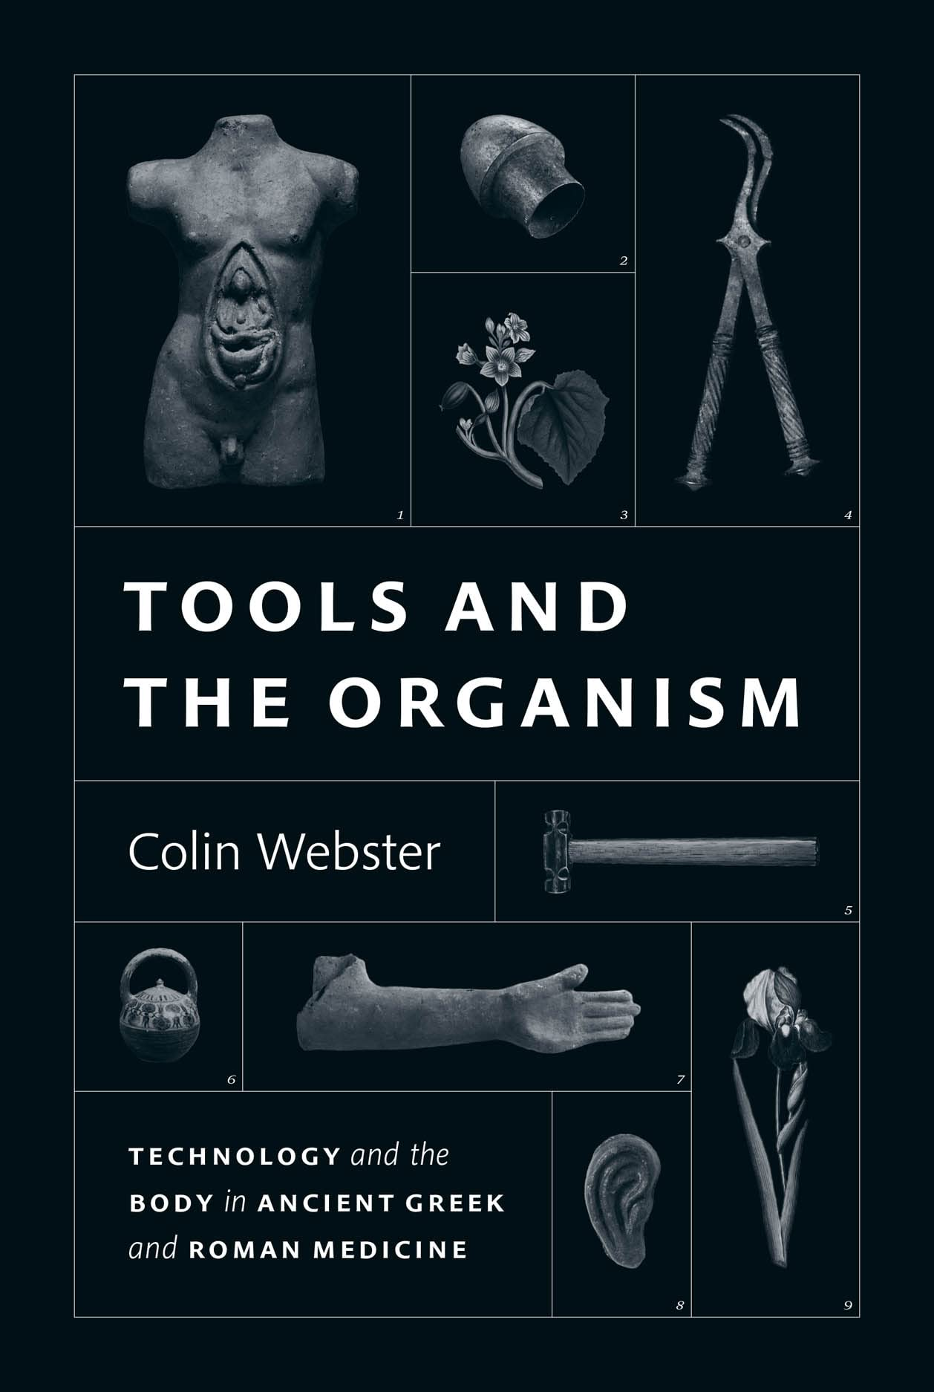
英文书名：Tools and the Organism: Technology and the Body in Ancient Greek and Roman Medicine
作 者：Colin Webster
出 版 社：University of Chicago Press
代理公司：ANA/Leah
页 数：320页
出版时间：2023年11月
代理地区：中国大陆、台湾
审读资料：电子稿
类 型：历史
商品里排第239名History of Medicine (Books)

内容简介：

第一本展示身体器官概念如何出现，以及古代工具如何影响人体解剖学及其操作概念化的书。

医学本身就是一种技术，涉及治疗工具和物质，因此可以将医学的历史写成不同技术在人体中的应用。在这本书中，作者科林·韦伯斯特（Colin Webster）认为，在整个古代，这些工具对于更广泛的理论转变至关重要。关于物体是什么类型的物体，什么物质构成它的本质，以及它的各部分如何相互作用的概念发生了变化。通过遵循这些变化并将技术问题带入希腊和罗马医学的核心，韦伯斯特揭示了身体最初是如何被概念化为“有机体”的——一个功能性的整体，其内部部件是工具或器官，每个部件都负责完成某些重要任务。他还展示了不同的医疗工具如何创造不同的身体。

作者韦伯斯特的方法既提供了对技术影响人体和人体行为概念的方式的总体调查，同时又关注古代工具的特定材料细节，以及它们如何告知有关体细胞结构、物质和内部过程的假设。例如，通过转向输水技术和气动工具的发展，我们看到这些不断变化的物质现实如何改变了古典时期的血管系统和呼吸理论。全书令人信服地说明了为什么讲述古希腊罗马医学理论的历史——从希波克拉底到盖伦，应该密切关注技术问题。

作者简介：

科林·韦伯斯特（Colin Webster）是加州大学戴维斯分校古典学助理教授。

媒体评价：

“《工具与有机体》提出了新颖而令人信服的论点，即古希腊的医学和哲学概念在根本层面上受到了当代技术的影响。韦伯斯特的观察是新鲜的、创造性的、有见地的。”
——克莱尔·巴布（Claire Bubb），纽约大学

“一本引人入胜、内容丰富、原创的书。作者韦伯斯特改变了我们对古代世界，及以后技术与物质之间关系的理解。”
——丽贝卡·弗莱明（Rebecca Flemming），埃克塞特大学

“《工具与有机体》提供了引人入胜的、原创的和有说服力的描述，说明有机体的概念是如何通过技术使用在反馈回路中得以发展的。作者韦伯斯特的分析在物质环境中阅读古希腊医学和哲学文本时的细微差别，他还展示了这段早期历史对当代有机体思考的重要性。”
——布鲁克·霍姆斯（Brooke Holmes），普林斯顿大学

全书目录：

前言
0.1 技术和身体的巩固
0.2 目的论、机制、活力论和技术
0.3 类比、隐喻和模型
0.4 章节概述
1： 希波克拉底和技术接口
1.0 简介
1.1 无器官的肉体组成
1.2 养生与身体
1.3 希波克拉底的人性
1.4 医疗工具和希波克拉底的莫布
1.5 女性身体和妇科技术
1.6 结论
2： 有机体的起源
2.0 引言
2.1 恩培多克勒的呼吸作用和人体内部
2.2 人体工具上的物理
2.3 柏拉图的蒂玛乌斯和竞争的技术启发法
2.4 公元前五世纪的呼吸、蜥蜴和灌溉管道
2.5 灌溉和配水技术
2.6 结论
3：亚里士多德和有机体的出现
3.0 简介
3.1 灵魂与有机体
3.2 心脏的工具
3.3 血的旅程
3.4 自动机和动物运动
3.5 结论
4：有机体在希腊化时期的兴起
4.0 简介
4.1 解剖学的兴起
4.2 迦克墩的英雄和解剖实践
4.3. 希罗菲勒斯的风箱
4.4 首席执行官的埃拉西层云和气动病理学
4.5 结论
5：有机体及其替代品
5.0 简介
5.1 后埃拉西斯特拉特希腊化组织
5.2 经验主义的抵抗
5.3 罗马权力的基础设施
5.4 比提尼亚的阿斯克勒皮亚德斯
5.5 阿斯克勒皮亚德斯和渡槽
5.6 卫理公会和气动
5.7 卫理公会中的索拉努斯和女性肉体
5.8 结论
6：盖伦和生命论者有机体的技术
6.0 简介
6.1 解剖学的回归
6.2 佩加蒙的盖伦和关于器官的功能
6.3 技术和自然能力
6.4 活体解剖和生命体
6.5 词形还原体的逻辑和物质工具
6.6 生命力主义的材料技术
6.7 结论
结论

感谢您的阅读！
请将反馈信息发至：版权负责人
Email：Rights@nurnberg.com.cn
安德鲁·纳伯格联合国际有限公司北京代表处
北京市海淀区中关村大街甲59号中国人民大学文化大厦1705室, 邮编：100872
电话：010-82504106, 传真：010-82504200
公司网址：http://www.nurnberg.com.cn
书目下载：http://www.nurnberg.com.cn/booklist_zh/list.aspx
书讯浏览：http://www.nurnberg.com.cn/book/book.aspx
视频推荐：http://www.nurnberg.com.cn/video/video.aspx
豆瓣小站：http://site.douban.com/110577/
新浪微博：安德鲁纳伯格公司的微博_微博 (weibo.com)
微信订阅号：ANABJ2002


